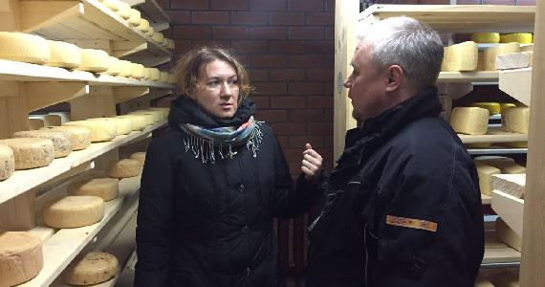
Сельский туризм - вот чем можно сейчас удивить бывалого путешественника. Агротуризм пришел в Россию из-за рубежа и сейчас довольно быстро развивается. Интересно побывать в глубинке, увидеть, как устроена жизнь в деревне, отдохнуть от городского ритма, да и больших денег на это не потребуется.
В национальном парке Завидово в Тверской области на берегу реки Лама находится деревня Бушмино. Именно здесь расположено фермерское хозяйство Максима Селиванова «Завидовское», где живут больше 30 голов крупного и мелкого рогатого скота, свиньи, 100 птиц разных видов. А всеобщий любимец ручной козленок позволяет себя погладить.
Хозяйство производит мясные изделия, полуфабрикаты, молочные продукты, крупы, есть мед с собственной пасеки, а в прудах растет рыба. Вся продукция органическая, экологически чистая. Ведется постоянный контроль качества – от кормов для животных, до конечного результата.
Главным делом фермера стало сыроварение. Налажено производство разных сортов сыра: твердые, мягкие, свежие, в том числе санкционные сыры, которые теперь можно попробовать только за рубежом (бель-паэзе, проволоне, эмменталь, манчего, чеддер, пиренейский, камамбер). Все это можно купить в магазине при ферме.
Максим Селиванов считает, что для развития фермерства следует решить задачу сбыта сельхозпродукции. Сейчас на ярмарках выходного дня не созданы необходимые условия, в частности, некоторые торговые площадки в столице не подключены к стационарной системе электроснабжения. При этом необходимо иметь в виду тот факт, что продукты переработки мяса и молока невозможно продавать без морозильных витрин и витрин охлаждения. Отсутствие электроснабжения торговых точек не соответствует продекларированным целям и задачам ярмарок выходного дня и не даёт возможности большинству фермеров выставлять и продавать свою продукцию. По его словам, нужно решить этот вопрос и развивать инструменты торговли фермерской натуральной продукцией.
На днях в КФХ побывали представительная делегации из Подольска, а также представители Ассоциации фермеров - вице-президент АККОР Ольга Башмачникова и директор Союза фермеров Тверской области Наталья Сырева. Также они посетили храм Покрова Пресвятой Богородицы и духовно-просветительский комплекс, расположенные в селе Тургиново.
Кстати, визиты туристов на ферму «Завидовское» – не редкость. Максим Селиванов говорит, что готовы проводить до 150 экскурсий в год – по две-три в неделю. В настоящий момент хозяйство активно занимается агротуризмом. Здесь можно посетить экоферму, а также охотиться или рыбачить в заповедных местах.
Как отметила вице-президент АККОР Ольга Башмачникова, растущий поток туристов – хорошая статья дохода для самого хозяйства и региона в целом. Но важна и другая сторона. Сегодня весьма востребована у потребителей качественная фермерская продукция. Самым верным способом показать, как производятся настоящая колбаса, натуральные сыр, творог и сметана, являются именно такие туристические поездки.
Глава КФХ рассказал, что все секреты производства сыров узнал во время стажировки во Францию и Швейцарию, организованную АККОР. Теперь в хозяйстве намерены проводить практические семинары по сыроварению для фермеров в рамках молочного клуба АККОР.
На фото вице-президент АККОР Ольга Башмачникова и глава КФХ Максим Селиванов

